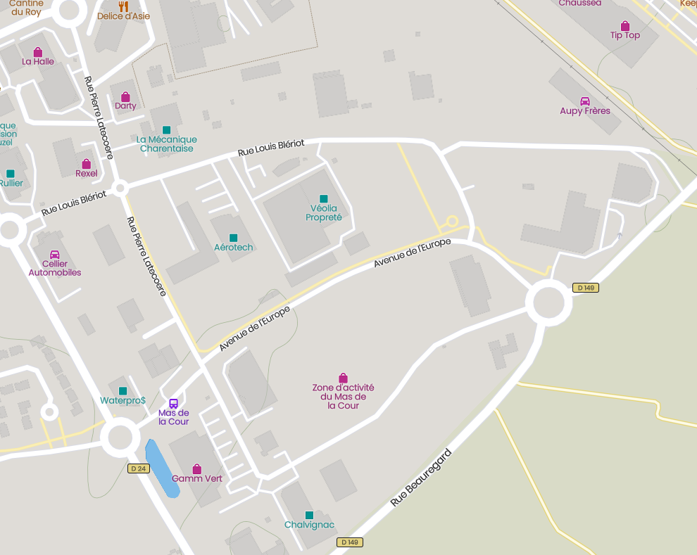

SEMI NOCTURNE FFC PC DE

CHATEAUBERNARD

LE 29 MAI 2022

CARTE EDITEE

PAR L’AL

GOND PONTOUVRE

**7**

**6**

**5**

**4**

**3**

**2**

**1**

**A / D**

**D24 Route de**

**SEGONZAC**

**Rue François**

**MITTERAND**

**Avenue de l’Europe**

**Rue François**

**MITTERAND**

**Rue Louis**

**Blériot**